

澳大利亚悉尼大学
继续教育中心
人工智能进阶实践项目
2027

Centre for Continuing Education, the University of Sydney
Advanced Artificial Intelligence Programme

2周

掌握前沿AI工具，构建可落地的智能应用
Master advanced AI tools and build deployable intelligent applications

从悉尼出发，走向世界
From Sydney to the World
由悉尼大学继续教育中心主办，这一为期两周的研学项目旨在为学员提供关于常用AI工具（包括 ChatGPT、Claude、Gemini 和 Copilot）的进阶实践学习体验，重点学习如何将这些工具应用于实际工作场景。该项目包含多个短期研讨课。学员将学习如何利用 AI 节省时间、自动化处理任务，以及撰写清晰、高效的内容。同时，学员还将在项目实践中开发一个应用程序创意，并于课程最后一天进行成果展示.

完成为期两周的课程后，学员将能够运用ChatGPT、大语言模型（LLM）及AI提示词的进阶技巧，来完成市场调研、竞争对手分析及受众洞察工作。学员将能运用提示词工程（prompt engineering）生成高质量内容，并结合 ChatGPT、Gemini 及其他 AI 平台的图像生成功能开展工作。学员还将能够创建自动化流程、定制GPT和“氛围编程” （vibe coding)，将 AI 能力与人类判断力结合，运用用户体验（UX）设计原则来设计 AI 驱动的产品，并最终搭建一个可运行的AI 应用程序并加以展示。

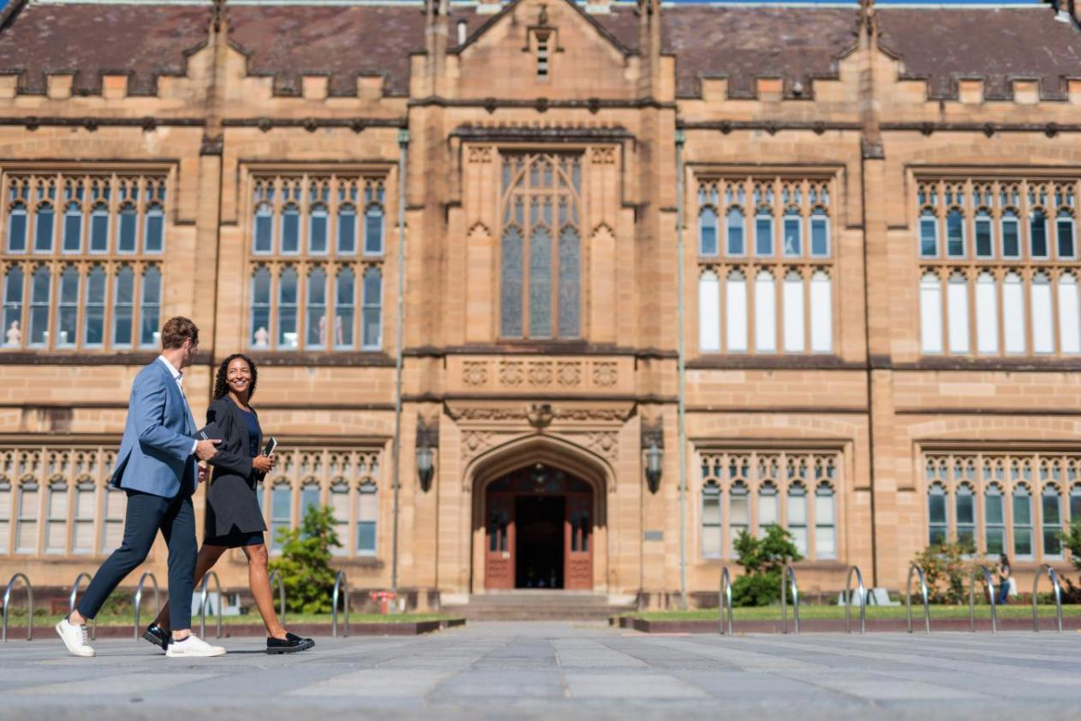

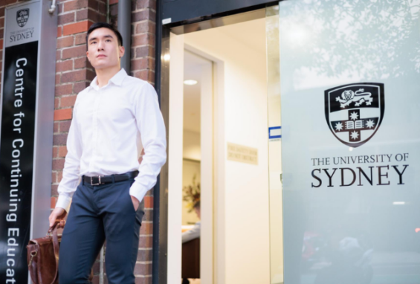
项目核心价值
Why This Programme Matters

进阶· 实操· 创新

▌在悉尼大学继续教育中心学习
- 悉尼大学是澳大利亚最古老的高等学府。悉尼⼤学继续教育中⼼（CCE）⾪属于悉尼⼤学教育与学⽣事务部，提供⾮学位类短期课程，助⼒职业发展与职业提升。CCE 成⽴于 1886 年，开设涵盖多个学科领域的课程项⽬。课程由具备丰富⾏业经验的资深讲师授课，旨在培养学员的实⽤技能。

▌注重实践与互动的课程
- 项目课程由悉尼大学继续教育中心提供，基于多年教学实践精心打造，采用小班授课、互动式教学与任务导向学习模式。
- 课程聚焦AI的实际应用，帮助学员提升工作效率、自动化任务执行、内容创作能力，并最终完成一个AI应用原型的设计与展示。
▌获得官方颁发的证明
- 获得悉尼大学继续教育中心颁发的课程参与证明
▌城市与社会文化深度体验
- 依托国际化大都市悉尼，为学员提供在课余时间深入体验澳洲社会文化与城市生活的机会，在学习之外拓展多维度的国际认知。

项目详情：面向世界的关键能力
Programme Details: Essential Skills for a Global Future

▌项目周期 | 2027年2月7日-2月20日 （2周，具体以CCE官方公布为准）
▌费用￥ | 约人民币21800元（15-25人成团）
★费用包含：
申请费、学杂费、保险、统一接送机、项目服务费、校外住宿 (两室公寓，可住四人）
★费用不含：
国际机票、签证、餐费与个人花费。

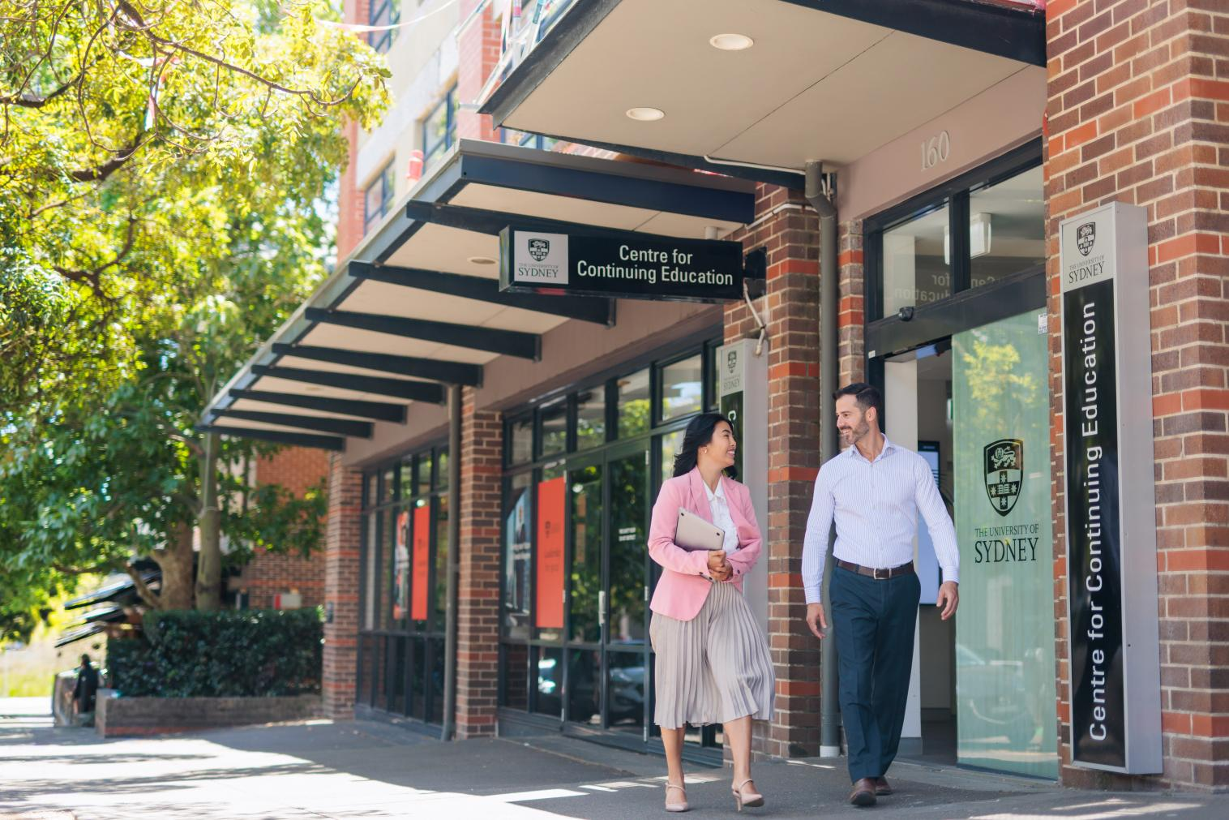
项目日程（参考日程，以最终实际安排为准）

- 模块一：蓝色字体部分为AI 人工智能进阶课程教学，即悉尼大学继续教育中心提供的28小时教学部分，课程安排在上午或者下午时段进行（以校方最终安排为准）
覆盖两周理论 + 实操：AI 基本原理、提示词优化、AI 图文创意、研究、数据分析工具、自定义 GPT / 智能体、UX 产品设计、无代码自动化流程、原型开发等全系列 AI 技术实训。
- 模块二：实地参访与校园研学（全美国际提供）
包含科创企业/高校实验室参访、校园参观游览，线下实景研学拓展行业与校园认知。
第1周 | 周一 | 周二 | 周三 | 周四 | 周五 | 周末行程
上午 | AI基础：了解人工智能技术 | 提示词工程：充分发挥 AI 的潜力 | AI 助力内容创作与创意工作 | AI 在研究、数据分析及效率提升中的应用 | 科技创新类企业参访/实验室参访；澳洲高校校园参访 | 城市探索
下午 | USYD校园游览 | 自主复习：提示词设计与优化 | 自主实操练习：利用AI辅助内容生成与图项创作 | 自主练习：AI驱动的文献梳理、数据洞察与市场分析 | 科技创新类企业参访/实验室参访；澳洲高校校园参访 | 城市探索
第2周 | 周一 | 周二 | 周三 | 周四 | 周五 | 周六
上午 | 自动化、自定义GPT与AI智能体 | UX与产品思维：以真实用户为中心的产品设计 | 开发实践日：开发你的 AI 应用程序或 AI 智能体 | 项目展示与课程结业  结课午宴 | 返程准备 | 返程
下午 | 自主演练：无代码自动化搭建、自定义 GPT 开发与 AI 智能体设计实操，完成自动化流程原型 | 自主复习：产品设计优化 | 自主演练：线框图制作、交互原型设计与用户测试演练，完成项目方案定稿 | 项目展示与课程结业  结课午宴 | 返程准备 | 返程

项目收获：官方见证
Official Recognition: What You’ll Gain

▌获得课程参与证明
顺利完成所有课程的项目学员，将获得由悉尼大学继续教育中心颁发的课程参与证明。
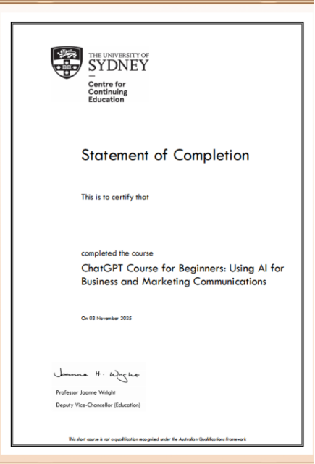

（课程参与证明模版）

▌成长收获
AI进阶应用能力/职场效率提升 | 产品化思维/项目落地与演示能力
在课堂中，学员将学习常用AI工具的进阶使用，系统掌握提示词工程、自动化搭建、AI 产品化设计，从“会用 AI”升级为会有效使用 AI、会设计 AI 解决方案，实现从使用者到实践者的能力提升 | 从理解技术、设计用户体验到独立开发并现场展示完整 AI 应用项目，在全流程训练中建立 “问题 — 设计 — 实现 — 交付” 的产品思维，强化逻辑表达、成果展示与结构化复盘能力

沉浸生活：悉尼的时空漫游
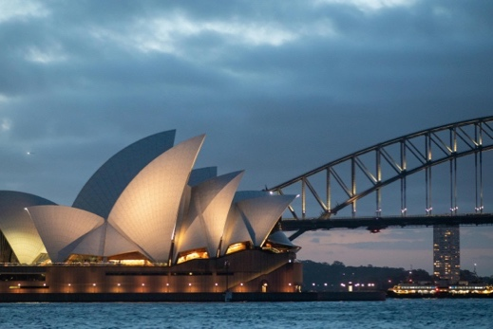 | 悉尼歌剧院｜世界舞台上的文化象征  矗立于海湾之畔的悉尼歌剧院，是澳大利亚最具代表性的城市名片。独特的帆形建筑与碧海蓝天相映成景，在这里，学员不仅能近距离感受世界级艺术殿堂的魅力，也能体会悉尼开放、多元、面向世界的城市精神。
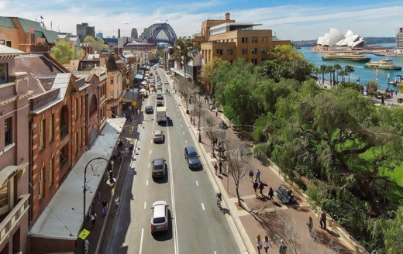 | 岩石区｜走进悉尼的历史起点  岩石区是悉尼最古老的城区，鹅卵石街道、历史建筑与现代咖啡馆交织共存。在这里漫步，学员可以触摸城市最初的历史脉络，感受时间沉淀下的文化厚度与生活气息。
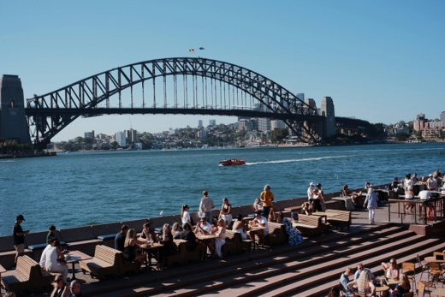 | 悉尼海港大桥｜连接城市与时代的地标  横跨悉尼港的海港大桥，被誉为“衣架桥”，是城市力量与工程美学的象征。登桥远眺，港湾、歌剧院与城市天际线尽收眼底，让人直观感受悉尼作为国际大都市的活力与格局。
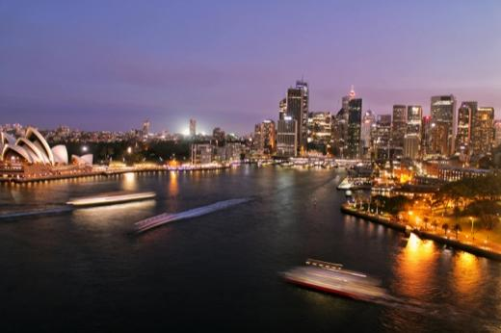 | 达令港｜现代都市生活的缩影  达令港集休闲、娱乐与城市景观于一体，是悉尼最具活力的公共空间之一。白天阳光洒满港湾，夜晚灯火映照水面，这里展现的是一座国际化城市轻松而自信的生活方式。
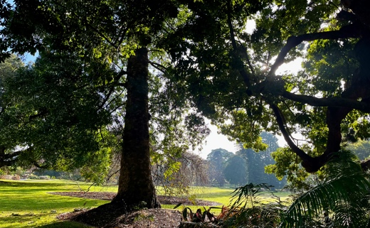 | 皇家植物园｜城市中心的自然绿洲  毗邻悉尼歌剧院的皇家植物园，是城市中难得的宁静之地。绿意盎然的草地、成片的海港景观，让学员在学习之余放慢脚步，在自然与城市交汇之处感受悉尼独特的节奏。
A Sydney Journey: Immersed in Time and Space

访学保障：小美学姐的全流程守护
Programme Support: Full-Process Support by
Miss XIAOMEI :-)
▌完善的服务流程
标准化流程：指导项目申请、签证办理等关键环节。
个性化支持：通过行前培训和交流会，帮助学员提前了解海外生活，结识同路人，做好充分准备。
一对一指导  小美学姐会1V1耐心指导学员准备申请材料  海外学习注意事项  出入境常识及海外学习注意事项，保证团队活动顺利出发，安全访学，平安归来 |  | 材料  准备  安全住宿与抵达保障  指导学员购买机票，安排接机，细致安排住宿资源，提前考虑生活细节  过签率高达99%  提供系统的中英文签证指导，检查学员签证材料  接机  住宿  签证  辅导  行前  培训
 | 海外访学安全管理
安全可靠  16年经验积累 |  | 全流程管理  省时间，省精力 | 风险管理和应急机制  应急有方，平安常伴



16年打磨标准化方案，与全国150多所院校保持长期合作，获得众多合作院校师生认可。 |  | 提供全流程服务，涵盖项目咨询、签证、住宿、接机、保险等服务，节省时间精力成本。 | 专注访学项目，具备成熟项目管理、行程管理、学员服务经验，及紧急情况应急机制。

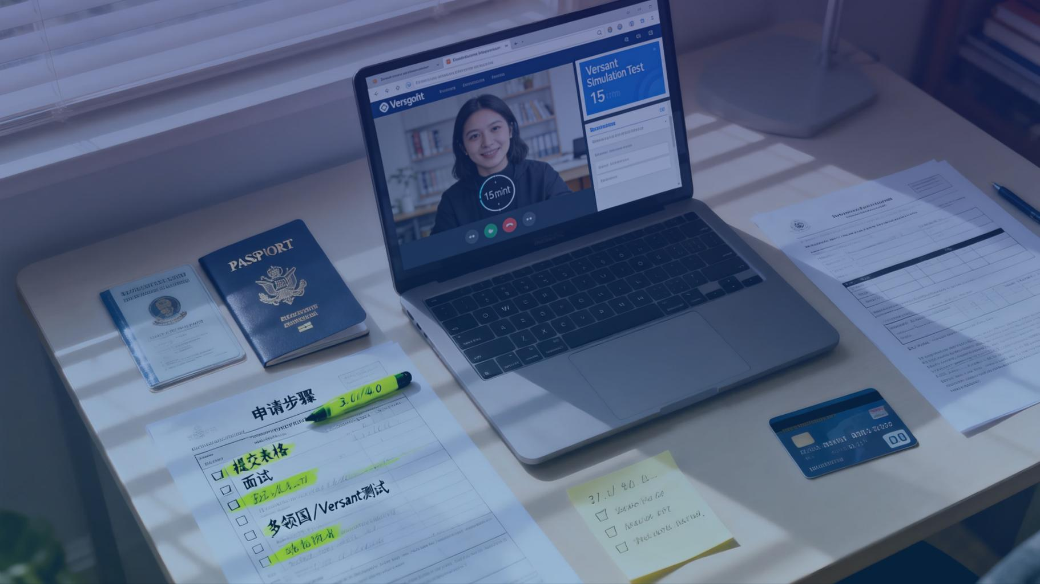

申请指南：通往悉尼的路径
Application Guide: Your Pathway to Admission

▌报名方式（可扫码）：
全美国际教育协会网站 www.usiea.org 填写《世界名校访学项目报名表》

▌选拔项目及对应语言要求
本项目适合有一定生成式AI工具使用基础，希望将AI深度应用于学习、工作当中的本科生、研究生，且具备基本的英语沟通能力。
*以下语言成绩满足一项即可
大学英语  四级 | 大一新生  高考成绩 | 多邻国
通过 | 110 | 90



▌报名须知
★关于安全保障 | ★关于护照/签证
项目期间，会有带队老师，对学员进行管理和陪伴，并在日常学习和生活中提供必要的指导和协助。同时，出发前项目方提供行前指导培训会，并发放访学物料包，确保学员充分了解在澳大利亚学习期间的相关注意事项；还将为每位学员购买医疗与意外险。 | 请学员们尽快办理好个人护照，并留意护照有效期需距离项目结束日期至少6个月及以上；项目方将统一指导办理澳大利亚签证，请学员们后续根据签证辅导老师的要求提供材料即可。
★ 往返机票 | ★ 餐食安排
项目方将提供建议航班，因为出发地和下签时间不一，学员们可以根据个人情况自行购买机票。机票费用约9千至1.5万元，具体费用以实际为准。 | 可在悉尼大学开放的食堂或学校周边餐厅用餐。每周生活费约300-400澳元。
★ 交通安排 | ★ 关于住宿
项目方统一安排从悉尼金斯福德·史密斯国际机场抵达的接送机，学员日常公交出行。主。 | 入住悉尼校外酒店公寓，两室（可住四人）。

LINKS

USIEA，助你链接全球学术资源，开启无限可能！

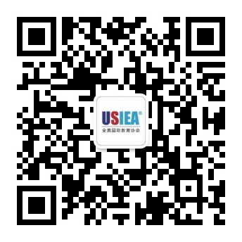 | ▉全美国际官方微信  了解更多访学产品
 | ▉往期学员心得分享  倾听先行者的感受



